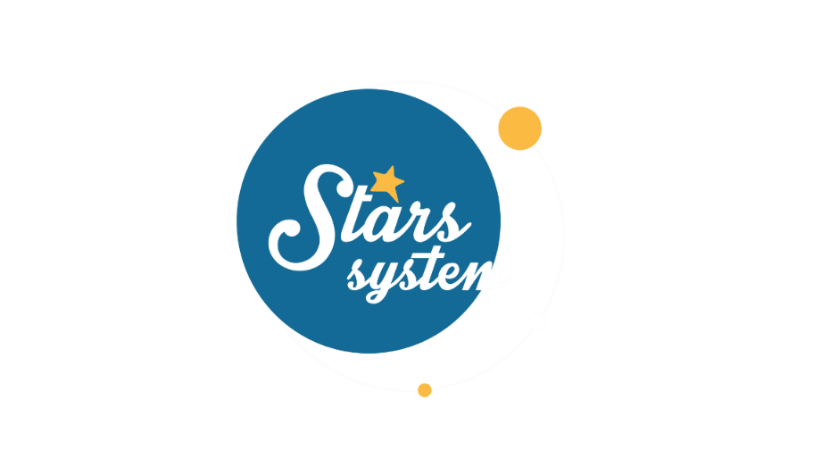**19.1.24**

**Σάββατο 20.1.24 στις 13:10**

**Κάθε Σάββατο στις 13:10**

Το **Σάββατο 20 Ιανουαρίου** στις **13:10** στο «**Stars System**», η **Άση Μπήλιου** θα μας εξηγήσει πώς θα επηρεαστούν τα 12 ζώδια από την είσοδο του Πλούτωνα στον Υδροχόο, αλλά και από την πρώτη Πανσέληνο του 2024, που πραγματοποιείται στις 25 Ιανουαρίου στο ζώδιο του Λέοντα.

Η μετακίνηση του Πλούτωνα στο επαναστατικό ζώδιο του Υδροχόου θα φέρει εξελίξεις και αλλαγές, τόσο σε κοινωνικό όσο και σε προσωπικό επίπεδο και ίσως έρθουμε αντιμέτωποι με δύσκολες εμπειρίες, οι οποίες θα μας ωθήσουν να αλλάξουμε οπτική και να αναγεννηθούμε από τις στάχτες μας.

Στις 25 Ιανουαρίου πραγματοποιείται η πρώτη Πανσέληνος της χρονιάς στον άξονα Λέοντα - Υδροχόου και μας καλεί να εκφραστούμε και να κατανοήσουμε τον εαυτό μας και τις ανάγκες μας.

Ποια ζώδια θα δουν τη ζωή τους να αλλάζει και ποια θα έχουν ευκαιρίες ανάπτυξης και ευημερίας;

Ποιοι θα έχουν αναγνώριση και επιτυχία στον επαγγελματικό τομέα και ποιοι θα έχουν εξελίξεις στα ερωτικά και στα οικονομικά τους;

Ποιοι θα έχουν αλλαγές στο προσωπικό τους status και ποιοι θα κάνουν νέες σχέσεις και συνεργασίες;

Ακόμη, πώς θα επηρεάσει τους πλανήτες στο γενέθλιο ωροσκόπιό σας και τις σχέσεις σας η νέα θέση του Πλούτωνα στον Υδροχόο τα επόμενα 20 χρόνια, αλλά και μία πρόγευση της χρονιάς του Δράκου για τα 12 ζώδια της Κινέζικης αστρολογίας.

**Δείτε εδώ το trailer Stars System του Σαββάτου 20/1:** [**https://youtu.be/r82o8VSm05s**](https://youtu.be/r82o8VSm05s)

Παρουσίαση: **Άση Μπήλιου**

Head of Productions: **Σάββας Βέλλας**

Executive Producer: **Τόνια Σαγιάκου**

Σκηνοθεσία: **Τάσος Σινάπης**

Δ/νση Φωτογραφίας: **Γιώργος Μιχελής**

Αρχισυνταξία: **Ηλιάνα Τσαγκάρη**

Διεύθυνση Παραγωγής: **Κλαούντια Γιασίμι**

Οργάνωση Παραγωγής: **Νίκος Βλάχος**

Εκτέλεση Παραγωγής: **Green Pixel productions**

**#StarsSystem #StarChannelTV**

[**https://www.star.gr/tv/psychagogia/stars-system/**](https://www.star.gr/tv/psychagogia/stars-system/)

[**https://www.star.gr/tv/press-room/**](https://www.star.gr/tv/press-room/)

Ευχαριστούμε πολύ

Γραφείο Τύπου & Επικοινωνίας